设置画面模式，使用VBE(视频电子标准协会制定的BIOS扩展)

修改asmhead.nas

在开头定义一个默认使用的画面模式和使用486指令

[INSTRSET "i486p"]

VBEMODE EQU 0x105 ; 1024 x 768 x 8bit 彩色

; 显示模式

; 0x100 : 640 x 400 x 8bit 彩色

; 0x101 : 640 x 480 x 8bit 彩色

; 0x103 : 800 x 600 x 8bit 彩色

; 0x105 : 1024 x 768 x 8bit 彩色

; 0x107 : 1280 x 1024 x 8bit 彩色

增加 确认VBE是否存在; 检查VBE的版本; 取得画面模式信息; 画面模式信息的确认；修改画面设置

测试

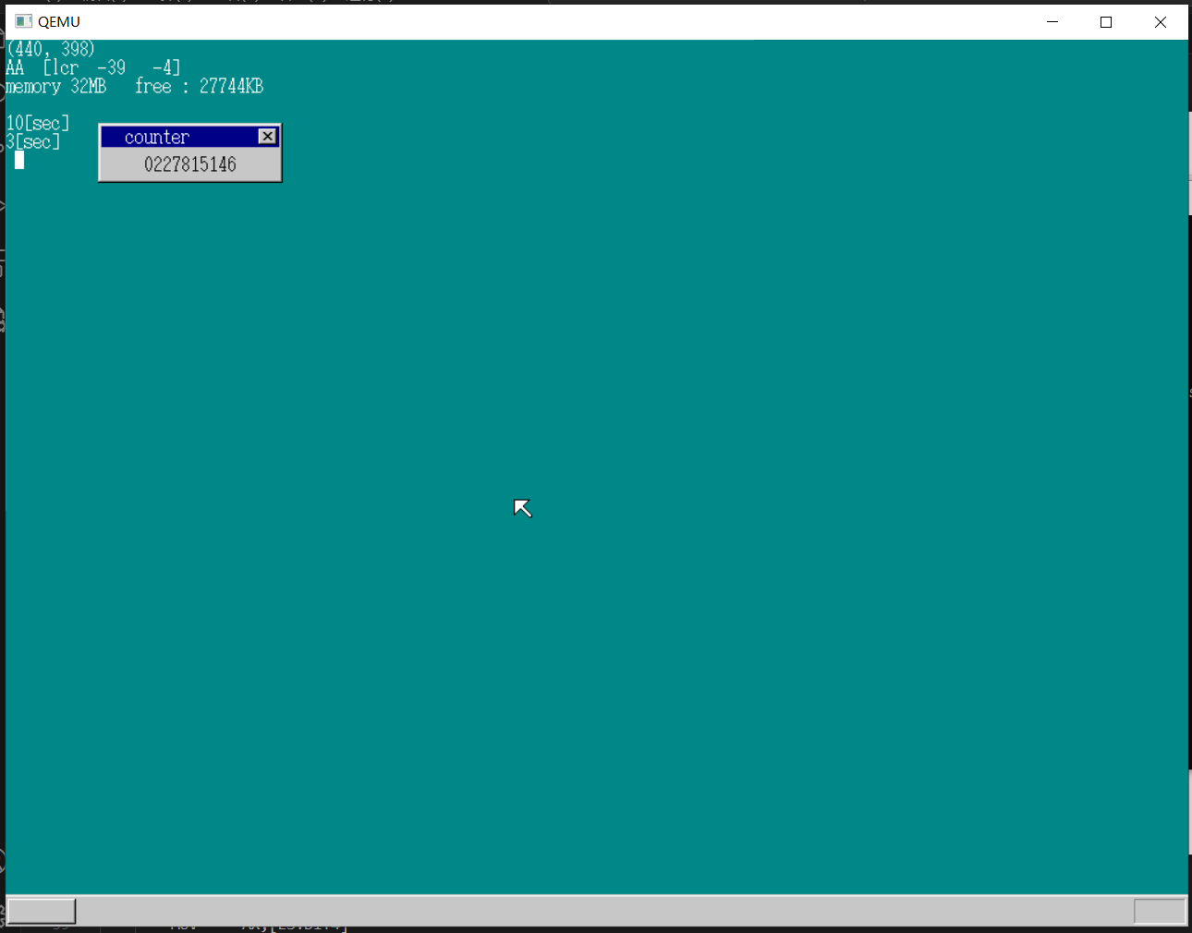

bootpack.c中增加描绘文字输入背景函数和键盘按下对应表

void make_textbox8(struct SHEET *sht, int x0, int y0, int sx, int sy, int c);          // 描绘文字输入背景

static char keytable[0x54] = {

    0, 0, '1', '2', '3', '4', '5', '6', '7', '8', '9', '0', '-', '=', 0, 0,

    'Q', 'W', 'E', 'R', 'T', 'Y', 'U', 'I', 'O', 'P', '[', ']', 0, 0, 'A', 'S',

    'D', 'F', 'G', 'H', 'J', 'K', 'L', ';', '\'', 0, 0, '\\', 'Z', 'X', 'C', 'V',

    'B', 'N', 'M', ',', '.', '/', 0, '*', 0, ' ', 0, 0, 0, 0, 0, 0,

    0, 0, 0, 0, 0, 0, 0, '7', '8', '9', '-', '4', '5', '6', '+', '1',

    '2', '3', '0', '.'};

（表在书中是日语键盘，稍作修改）

添加键盘输入处理，光标闪烁和窗口移动处理

测试

